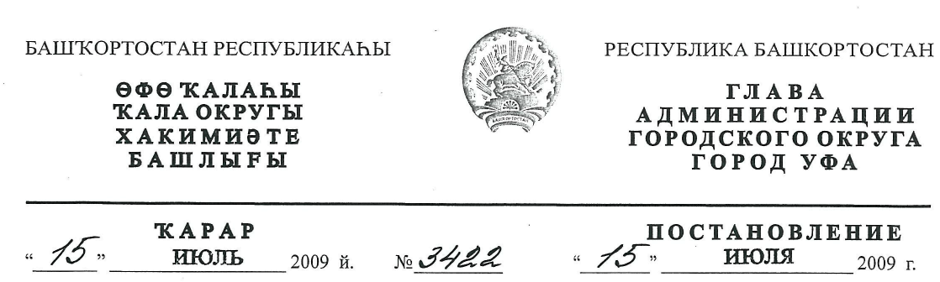
Об утверждении проекта межевания части населённого пункта Максимовка в Калининском районе городского округа город Уфа Республики
Башкортостан
В соответствии с требованиями статей 41, 46 Градостроительного кодекса Российской Федерации, руководствуясь Правилами землепользования и застройки городского округа город Уфа Республики Башкортостан, утверждёнными решением Совета городского округа город Уфа Республики Башкортостан №7/4 от 22.08.2008г., на основании постановлений главы Администрации городского округа город Уфа Республики Башкортостан №2155 от 17.04.2008г. «О корректировке проекта планировки и проекта межевания части населённого пункта Максимовка в Калининском районе городского округа город Уфа Республики Башкортостан» и №5544 от 11.09.2008г. «Об утверждении документации по планировке территории «Корректировка проекта планировки части населённого пункта Максимовка в Калининском районе городского округа город Уфа Республики Башкортостан», письма №7-12490/ГС от 19.12.2008г. и заключения Главного управления архитектуры и градостроительства Администрации городского округа город Уфа Республики Башкортостан, протокола публичных слушаний от 30.05.2009г. по проекту межевания территории, с целью обеспечения её устойчивого развития,
ПОСТАНОВЛЯЮ:
1. Утвердить проект межевания части населённого пункта Максимовка в Калининском районе городского округа город Уфа Республики Башкортостан площадью 216 га в составе:
- чертеж межевания территории части населённого пункта
Максимовка в Калининском районе городского округа город Уфа
Республики Башкортостан (красные линии, линии регулирования застройки,
границы земельных участков) согласно приложению № 1;
- чертеж межевания территории части населённого пункта
Максимовка в Калининском районе городского округа город Уфа
Республики Башкортостан (красные линии, линии регулирования застройки,
границы зон действия публичных сервитутов) согласно приложению № 2;
части населённого пункта Максимовка в Калининском районе городского округа город Уфа Республики Башкортостан согласно приложению № 3.
2. Главному управлению архитектуры и градостроительства
Администрации городского округа город Уфа Республики Башкортостан:
2.1. подготовить проект решения Совета городского округа город Уфа Республики Башкортостан о внесении изменений в Правила землепользования и застройки городского округа город Уфа Республики Башкортостан в части уточнения карты градостроительного зонирования территории в порядке, установленном действующим законодательством;
3. Управлению по информационной и гуманитарной политике
Администрации городского округа город Уфа Республики Башкортостан
(С.Н.Семёнов) опубликовать настоящее постановление в газете «Вечерняя
Уфа».
4. Отделу информационных технологий и связи Администрации городского округа город Уфа Республики Башкортостан (М.К.Рахимкулов) разместить настоящее постановление на официальном сайте Администрации городского округа город Уфа Республики Башкортостан в сети «Интернет».
5. Контроль за исполнением настоящего постановления возложить на первого заместителя главы Администрации городского округа город Уфа Республики Башкортостан Р.Ф. Саттарова.
Первый заместитель
главы Администрации
городского округа город Уфа
Республики Башкортостан Р.Ф. Саттаров
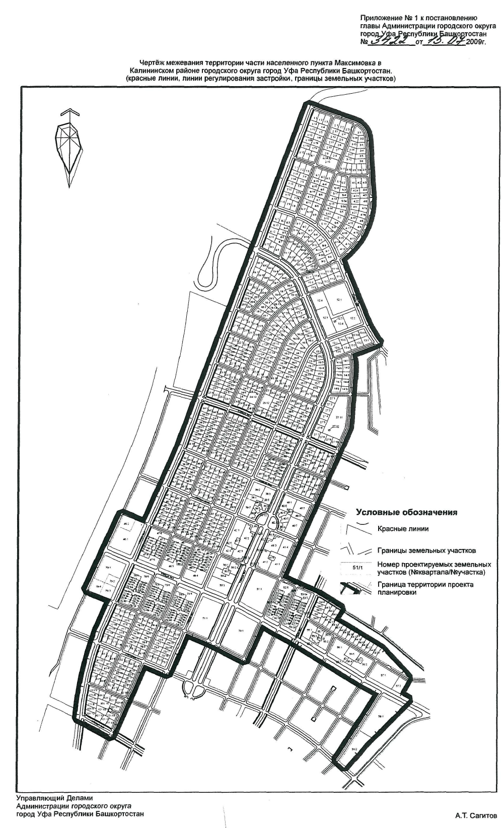
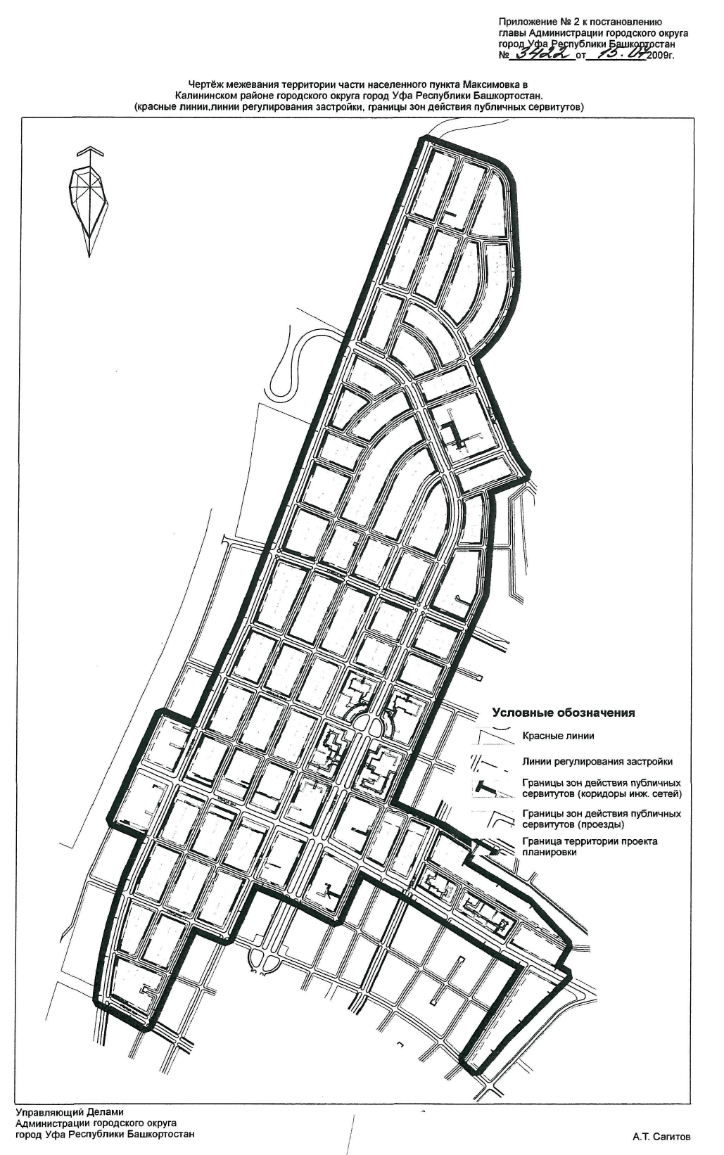
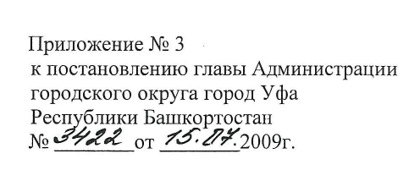
Положение о размещении объектов капитального строительства, технико-экономические показатели, характеристики планируемого развития части населённого пункта Максимовка в Калининском районе городского округа город Уфа Республики Башкортостан
Краткая пояснительная записка.
1. Основание для разработки проекта.
Проект межевания части населённого пункта Максимовка в Калининском районе городского округа город Уфа Республики Башкортостан разработан на основании постановлений главы Администрации городского округа город Уфа Республики Башкортостан № 2155 от 17.04.2008г. «О корректировке проекта планировки и проекта межевания части населённого пункта Максимовка в Калининском районе городского округа город Уфа Республики Башкортостан» и №5544 от 11.10.2008г. «Об утверждении документации по планировке территории «Корректировка проекта планировки части населённого пункта Максимовка в Калининском районе городского округа город Уфа Республики Башкортостан», по заказу ОАО «Уфимское Моторостроительное производственное объединение», ЗАО ПИ «Башкиргражданпроект».
2. Общие положения.
Проект межевания выполнен для первой очереди строительства, в границах, установленных в проекте планировки части населённого пункта Максимовка в Калининском районе городского округа город Уфа Республики Башкортостан и разработан с целью установления границ земельных участков отведенных для строительства и общественных сервитутов, обеспечивающих возможность нормальной эксплуатации объектов.
Разделение проектируемой территории производится из условия наличия подъездов, подходов к каждому земельному участку и обеспечения условий эксплуатации объектов недвижимости.
3. Характеристика территории межевания.
Участок в границах межевания расположен в северной части поселка Максимовка, между городскими лесами, существующей застройкой и территорией ранее запроектированной городской магистральной дороги непрерывного движения. В северной части участок свободен от застройки, а в южной находится взлетная полоса недействующего аэродрома «Максимовский». Территория характеризуется относительно ровным рельефом.
4. План межевание территории.
План включает:
- границы территории межевания;
- красные линии;
- границы формируемых земельных участков;
- здания и сооружения (существующие и проектируемые).
План межевания выполнен с учетом проектируемых объектов недвижимости и обеспечения условий эксплуатации объектов. Размеры земельных участков жилых домов рассчитаны исходя из проектируемой общей площади квартир с учетом расчета земельной доли для каждого дома.
Участки блокированной и усадебной застройки приняты по границам участков. Территории общего пользования, территории площадок отдыха в кварталах усадебной и
2
блокированной застройки выделены отдельными участками. Разбивка территории приведена внутри кварталов ограниченных красными линиями и границей межевания территории. Привязка к красным линиям и границам участков.
5. План границ земельных участков с оценкой изъятия земель.
План включает:
- границы территории межевания;
- красные линии;
- границы формируемых земельных участков;
- зарегистрированные земельные участки;
- здания и сооружения.
Границы участков нанесены на основании выписок из государственного земельного кадастра, №2255/07-09-1320, №2255/07-09-1321 от 29, №2255/07-09-1322 от 29 декабря 2007. В границах проекта межевания расположены три зарегистрированных земельных участка - 02:55:03 08 05:0091, 02:55:03 08 37:0179, 02:55:03 0803:0253. Данные участки переданы в аренду ОАО «УМПО» для проектирования и строительства коттеджного поселка. На основании проекта межевания границы участков необходимо откорректировать.
6. План границ зон действия публичных сервитутов.
Проектом межевания устанавливаются зоны действия публичных сервитутов, обеспечивающих возможность нормальной эксплуатации объектов находящихся на указанной территории.
Технико-экономические показатели по проекту межевания.
Территория 215,98 га
Территория улиц и дорог 78,65 га
Территория участков межевания 137,29 га
Жилая застройка: 106,09 га
из них под малоэтажной секционной застройкой: 9,21 га
блокированной застройкой: 7,61га
усадебной застройкой: 85,63 га
территории общего пользования,
нормативные площадки: 7,73 га
Общественная застройка: 23,02 га
Население 5,96 т. чел.
Количество участков 992 шт.
Площадь сервитутов: 262 390,83 кв.м.
в том числе техн. коридоров инж. сетей: 252 443,44 кв.м.
внутриквартальных проездов: 9 947,39 кв.м.
Управляющий Делами
Администрации городского округа
город Уфа Республики Башкортостан А.Т. Сагитов

